Szczegółowy opis przedmiotu zamówienia:

Dostawa odzieży (w tym: koszulki polo, bluzy) dla pracowników Wojewódzkiego Urzędu Pracy, do których obowiązków służbowych należy reprezentacja urzędu na zewnątrz oraz promocja Funduszy Europejskich na różnego rodzaju wydarzeniach zewnętrznych. Jednakowa odzież zwiększy zauważalność i rozpoznawalność pracowników na wydarzeniach i jednocześnie stanowić ona będzie element promocji Funduszy Europejskich na Pomorzu Zachodnim.

UWAGA - podane ilości z danych rozmiarów stanowią podstawę dla oszacowania kosztów, jednak mogą one w pewnym zakresie ulec zmianie, np. w przypadku zaproponowania przez Wykonawcę odzieży o innej niż standardowa (zawyżonej/zaniżonej) rozmiarówce. Ogólna ilość zamówionych materiałów nie ulegnie zmianie.
Optymalnym (niewymaganym) rozwiązaniem byłoby dostarczenie po 1 sztuce danego ubrania
w każdym ze wskazanych rozmiarów celem samodzielnego i ostatecznego wyboru rozmiarów przez Zamawiającego. Zamawiający nie dopuszcza narzucenia zmian rozmiarów przez Wykonawcę np. spowodowanych brakiem danego rozmiaru w magazynie.

Parametry odzieży:
- Koszulka polo damska (kołnierzyk klasyczny) - 8 szt. kolor granatowy
Poglądowe zdjęcia:
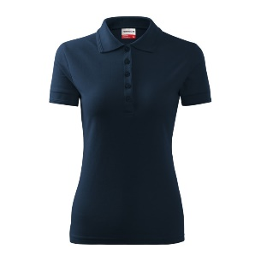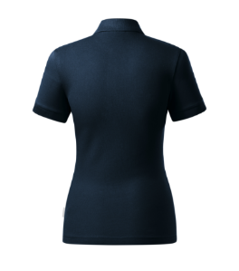
- niekurczliwa bawełna odporna na wyższe temperatury
- 100% bawełna pique
- gramatura: 200 g/m2 (+/- 10%)
- dopasowany krój
- rozporki na końcach bocznych szwów koszulki
- kołnierzyk oraz lamówka z dzianiny ściągaczowej
- plisy z 4 guzikami w kolorze materiału
- wewnętrzna część lamówki wykończona taśmą z tego samego materiału co koszulka
- szew na ramionach wzmocniony taśmą
- Rozmiary: 1 szt. w rozmiarze XS, po 2 szt. w rozmiarze S i L i 3 szt. w rozmiarze M

- Koszulka polo damska (kołnierzyk typu bomber) - 8 szt. kolor granatowy
Poglądowe zdjęcia:
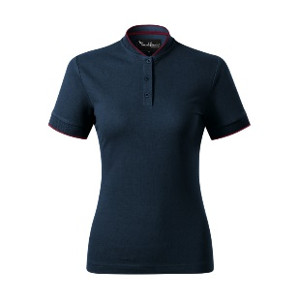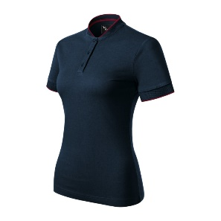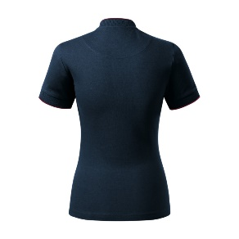
- kołnierz w stylu bomber
- 100% bawełna pique
- gramatura: 215 g/m2 (+/- 10%)
- dopasowany krój
- boczne szwy
- kołnierzyk oraz rękawki wykończone paskiem w kontrastowym kolorze
- plisa z 3 guzikami w kolorze materiału
- szew na ramionach wzmocniony taśmą
- Rozmiary: 1 szt. w rozmiarze XS, po 2 szt. w rozmiarze S i L i 3 szt. w rozmiarze M

- Bluza damska bez kaptura (kołnierzyk typu bomber) - 8 szt. kolor granatowy
Poglądowe zdjęcia:
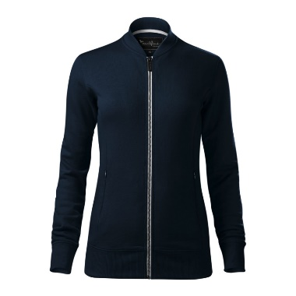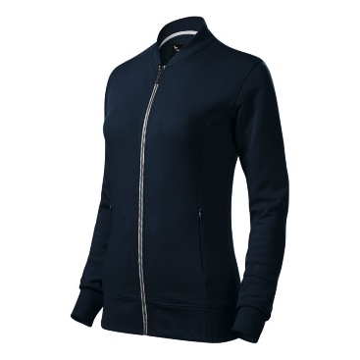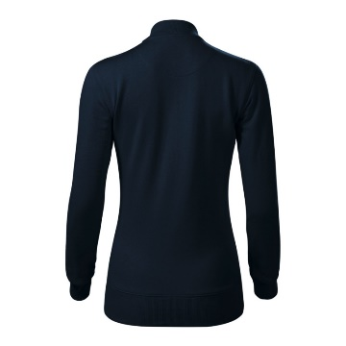
- skład materiału: 85 % bawełna i 15 % wiskoza
- metalowy zamek błyskawiczny na całej długości
- krój prosty z bocznymi częściami
- dwie kieszenie boczne z zamkiem
- gramatura: 320 g/m2 (+/- 10%)
- dolny ściągacz i mankiety rękawów oraz kołnierz z dzianiny ściągaczowej
- Rozmiary: 1 szt. w rozmiarze XS, po 2 szt. w rozmiarze S i L i 3 szt. w rozmiarze M

- Koszulka polo męskie (kołnierzyk klastyczny) - 8 szt. kolor granatowy
Poglądowe zdjęcia:
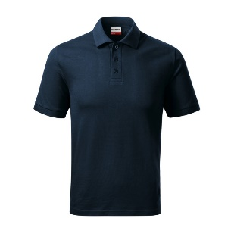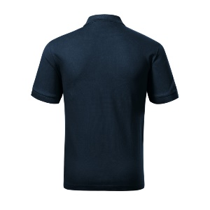
- niekurczliwa bawełna odporna na wyższe temperatury
- 100% bawełna pique
- gramatura: 200 g/m2 (+/- 10%)
- krój z rozporkami na końcach bocznych szwów koszulki
- kołnierzyk oraz lamówka z dzianiny ściągaczowej
- plisy z 3 guzikami w kolorze materiału
- wewnętrzna część lamówki wykończona taśmą z tego samego materiału co koszulka
- szew na ramionach wzmocniony taśmą
- Rozmiary: 3 szt. w rozmiarze M, 4 szt. w rozmiarze L oraz 1 szt. w rozmiarze XL

- Koszulka polo męska (kołnierzyk typu bomber) - 8 szt. kolor granatowy
Poglądowe zdjęcia:
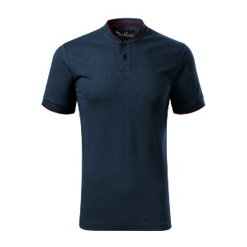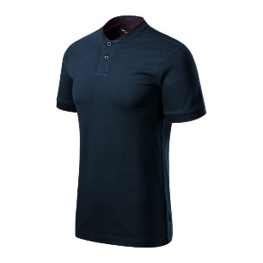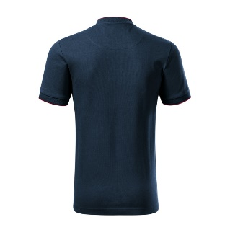
- kołnierz w stylu bomber
- 100% bawełna pique
- gramatura: 215 g/m2 (+/- 10%)
- dopasowany krój
- boczne szwy
- kołnierzyk oraz rękawki wykończone paskiem w kontrastowym kolorze
- plisa z 2 guzikami w kolorze materiału
- szew na ramionach wzmocniony taśmą
- Rozmiary: 3 szt. w rozmiarze M, 4 szt. w rozmiarze L oraz 1 szt. w rozmiarze XL

- Bluza męska bez kaptura (kołnierzyk typu bomber) - 8 szt. kolor granatowy
Poglądowe zdjęcia:
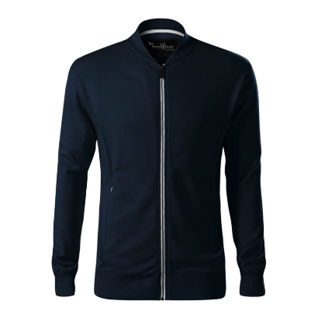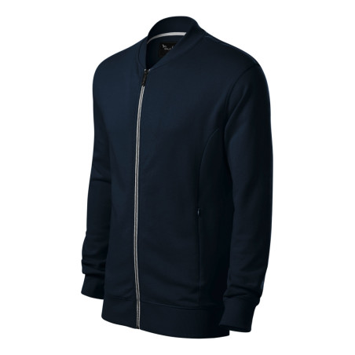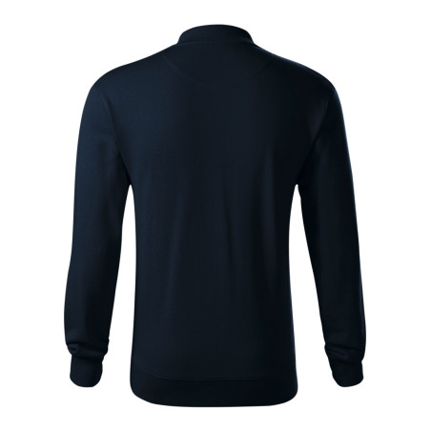
- skład materiału: 85 % bawełna i 15 % wiskoza
- metalowy zamek błyskawiczny na całej długości
- krój prosty z bocznymi częściami
- dwie kieszenie boczne z zamkiem
- gramatura: 320 g/m2 (+/- 10%)
- dolny ściągacz i mankiety rękawów oraz kołnierz z dzianiny ściągaczowej
- Rozmiary: 3 szt. w rozmiarze M, 4 szt. w rozmiarze L oraz 1 szt. w rozmiarze XL

Znakowanie wszystkich materiałów: umieszczone w miejscach wskazanych przez Zamawiającego (np. grafika FE i ciąg logo na piersi, logo WUP na ramieniu), estetyczne, naniesione odpowiednią technologią dopasowaną do materiału (druk cyfrowy/ sitodruk/ transfer cyfrowy/ sitodruk transferowy), która nie zmieni jego właściwości mechanicznych, a jednocześnie będzie odporna na warunki atmosferyczne (w tym promienie UV) oraz pranie mechaniczne:
- Grafika FE:
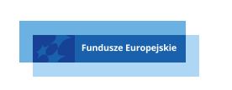
- Ciąg znaków: logo Fundusze Europejskie dla Pomorza Zachodniego, barwy Rzeczypospolitej Polskiej, znak Unii Europejskiej z podpisem oraz logo Pomorze Zachodnie
- Logo Wojewódzkiego Urzędu Pracy w Szczecinie:


Wizualizacja wszystkich materiałów wraz z naniesionymi oznaczeniami do uzgodnienia z Zamawiającym przed wykonaniem poszczególnych elementów usługi.

- Wykonawca ma obowiązek umiejscowienia odpowiednich ciągów logo w projektach wszystkich powstałych materiałów zgodnie z:
- Kartą wizualizacji programu Fundusze Europejskie dla Pomorza Zachodniego 2021 – 2027
https://funduszeue.wzp.pl/dokumenty-list/karta-wizualizacji-programu-fundusze-europejskie-dla-pomorza-zachodniego-2021-2027/
- Wszelkie niezbędne oznaczenia (logo) w formacie pdf (do edycji) przekaże Zamawiający.
- Wykonawca przedstawi projekty graficzne wszystkich materiałów z naniesionym znakowaniem w terminie do 5 dni roboczych od dnia podpisania umowy.
- Zamawiający ma możliwość zgłaszania uwag do propozycji naniesienia znakowania w terminie 2 dni roboczych od dnia otrzymania projektów graficznych.
- Wykonawca ma obowiązek uwzględnienia uwag i przesłania poprawionych projektów w terminie nie dłuższym niż 2 dni robocze.
- Ostateczna akceptacja materiałów z uwzględnieniem wszystkich uwag Zamawiającego nie powinna przekroczyć 10 dni roboczych od dnia podpisania umowy.
- Wykonawca dostarczy do siedziby Zamawiającego całość zamówienia w terminie w terminie do 10 dni roboczych liczonych od dnia ostatecznej akceptacji projektów graficznych.
- Wykonawca na własny koszt dostarczy przedmiot zamówienia do siedziby Zamawiającego.
- Wykonawca zobowiązuje się na własny koszt odebrać wadliwe materiały i dostarczyć nowe, wolne od wad.

- Wykonawca przedstawi projekty graficzne wszystkich materiałów z naniesionym znakowaniem w terminie do 5 dni roboczych od dnia podpisania umowy.
- Zamawiający ma możliwość zgłaszania uwag do propozycji naniesienia znakowania w terminie 2 dni roboczych od dnia otrzymania projektów graficznych.
- Wykonawca ma obowiązek uwzględnienia uwag i przesłania poprawionych projektów w terminie nie dłuższym niż 2 dni robocze.
- Ostateczna akceptacja materiałów z uwzględnieniem wszystkich uwag Zamawiającego nie powinna przekroczyć 10 dni roboczych od dnia podpisania umowy.
- Wykonawca dostarczy do siedziby Zamawiającego całość zamówienia w terminie w terminie do 20 dni roboczych liczonych od dnia podpisania umowy, jednak nie później niż do końca X 2025 r.
- Wykonawca na własny koszt dostarczy przedmiot zamówienia do siedziby Zamawiającego.
- Wykonawca zobowiązuje się na własny koszt odebrać wadliwe materiały i dostarczyć nowe, wolne od wad.
Za dni robocze Zabawiający uznaje: dni od poniedziałku do piątku w godz. 7:30 – 15:00 nie wliczając dni ustawowo wolnych od pracy.
Wykonawca dostarczy przedmiot zamówienia na koszt własny do siedziby Zamawiającego, w dniach od poniedziałku do piątku w godz. 7:30 – 15:00 nie wliczając dni ustawowo wolnych od pracy (ul. A. Mickiewicza 41 w Szczecinie) oraz wniesie do wskazanego pomieszczenia – pokój 209 – I piętro).

Forma płatności:
Zapłata za wykonanie usługi odbędzie się jednorazowo po zakończeniu realizacji całej usługi i dokonana zostanie na podstawie „Protokołu potwierdzenia wykonania dostawy”. Protokół zostanie opracowany przez Zamawiającego, po przekazaniu kompletu wymaganych materiałów po zrealizowaniu umowy. Przed zatwierdzeniem protokołu, Wykonawca nie może wystawić faktury obciążającej płatnością Zamawiającego.

